- Общие сведения

Дата рождения 10.08.1972 год

Образование высшее, 1995г, ВГПУ специальность педагогика и психология (дошкольная)

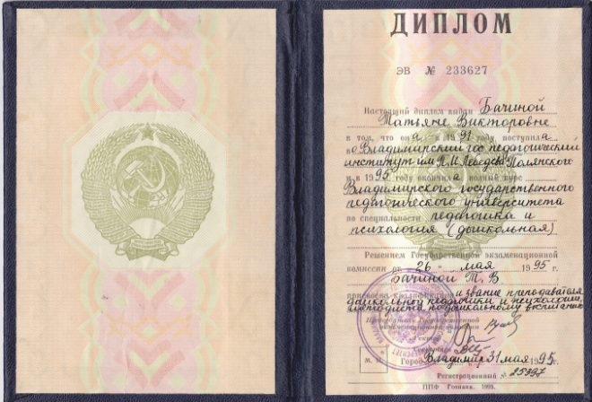

Стаж
общий трудовой стаж с 1991 года (24 года)
стаж педагогический деятельности с 1991 года (24 года)
стаж работы в должности учитель – логопед с 2001 года (14 лет)

Опыт работы в системе дошкольного образования
В 1991 закончила с отличием Муромское педагогическое училище по специальности «Дошкольное воспитание».
С 1991 по 1995 год заочно обучалась во Владимирском педагогическом университете по специальности «Дошкольная педагогика и психология».
В течение 10 лет с 1991 по 2001 год работала воспитателем в дошкольном образовательном учреждении «Детский сад №48» города Мурома.
В 2000 - 2001 годах обучалась в Академии повышения квалификации и переподготовки работников образования в г. Москва по специальности «Учитель-логопед дошкольных и школьных учреждений».
С 2001 года и по настоящее время работаю учителем – логопедом в Муниципальном бюджетном дошкольном образовательном учреждении «Детский сад № 26 комбинированного вида» города Мурома.

Повышение квалификации, профессиональная переподготовка

Дата | Форма повышения квалификации | Количество часов | Место прохождения
2001г. | Профессиональная переподготовка по направлению логопедия.  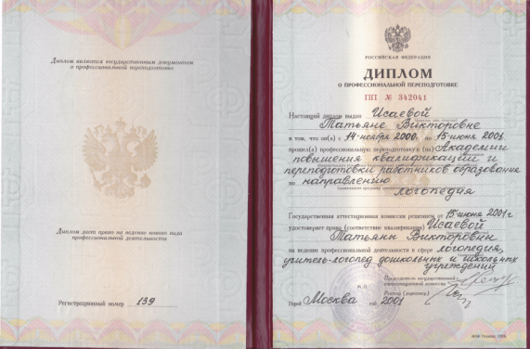 | 784 | АПКПРО, Москва
2012 г | Повышение квалификации по программе «Зондовый массаж в коррекции дизартрии»  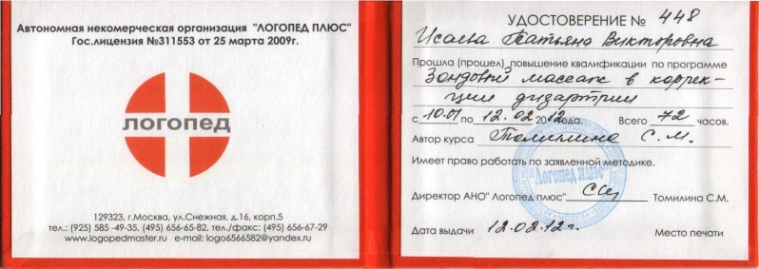 | 72 | Автономная некоммерческая организация «Логопед плюс»  Москва
2015г. | Повышение квалификации по программе «Современные технологии коррекции, развития речи и мышления у детей с ограниченными возможностями здоровья»  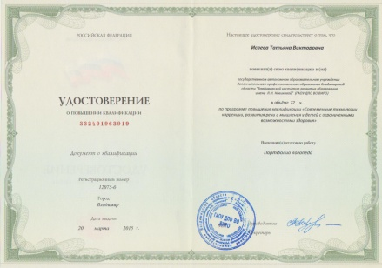 | 72 | ВИРО  Кафедра коррекционной педагогики и психологии
2015г. | Повышение квалификации по программе «Профессиональное мастерство: становление и развитие»  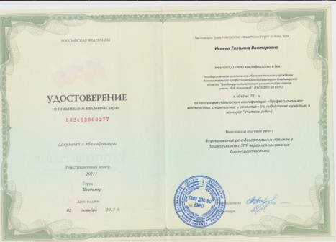 | 72 | ВИРО  Кафедра
Осуществление экспериментальной деятельности учреждения
(в составе творческой группы):

- Муниципальная опытно-экспериментальная программа «Социальная адаптация детей с ограниченными возможностями здоровья, не посещающих дошкольное образовательное учреждение»
2007-2012 год (Пр.№920 от 07.12.2006 года)

- Областная опытно-экспериментальная программа «Модель инновационного дошкольного образовательного учреждения по социальной адаптации и интеграции детей с ограниченными возможностями здоровья»
2012-2016 год (Пр. №286 от 14.03.12 года)

Участие в научно-практических конференциях, педчтениях,
в работе ГМО, РМО, МО, секциях, творческих группах

Дата | Мероприятие | Форма участия
16.11.2011 | Межрегиональная научно-практическая конференция «Предшкольное образование:состояние, проблемы, перспективы»
03.02.2012 | IV Всероссийская межвузовская научная конференция «Наука и образование в развитии промышленной, социальной и экономической сфер регионов России» | Выступление в секции «Педагогические и духовно-нравственные проблемы развития личности»
30.10.2013 | Областной семинар руководителей и специалистов управления образования и педагогов дошкольных образовательных учреждений «Информационная среда ДОУ как условие взаимодействия с семьями воспитанников» | Мастер-класс «Технология реализации индивидуальной образовательной траектории ребенка с ОВЗ в системе взаимодействия участников образовательного процесса»
19.12.2013 | Заседание окружной школы молодого воспитателя | Информационное сообщение по теме «Социальная адаптация детей с различными образовательными потребностями к условиям детского сада с учетом ФГТ-ФГОС»
3.04.2014 | II Всероссийская научно-методическая конференция «Преемственные подходы в профессиональной подготовке педагогов к непрерывному социально-личностному развитию детей дошкольного и младшего школьного возраста в условиях реализации ФГОС дошкольного и начального образования» | Выступление в секции «Обновление содержания дошкольного образования в условиях перехода на новые ФГОС»
6.05.2014 | Областной семинар «Управленческий аспект деятельности руководителей, работающих в режиме ОЭР» | Стендовый доклад «Образовательное пространство ДОУ как территория обеспечения социальной адаптации детей с ОВЗ»
21.05.2014 | Областной семинар «Интеграция образовательного процесса как средство формирования целостной картины мира дошкольников» | Секция «Интеграция деятельности специалистов детского сада в условиях внедрения ФГОС ДО», мастер-класс по заполнению тетради развития воспитанника
6.11.2014 | ГМО учителей-логопедов | Мастер-класс «Использование игровых приемов работы на этапе автоматизации шипящих звуков у детей с ЗПР»
11.11.2014 | ГМО учителей начальных классов | Мастер-класс «Как помочь слабоуспевающему школьнику»
23.12.2014 | II межрегиональная научно-практическая конференция «Актуальные вопросы экологического и биологического образования» | Выступление в секции «Современные подходы к организации экологического воспитания дошкольников в условиях внедрения ФГОС»
19.02.2015 | Областной семинар руководителей и специалистов управления образования и педагогов дошкольных образовательных учреждений «Образовательное пространство ДОУ как территория обеспечения социальной адаптации детей с ОВЗ в условиях внедрения ФГОС ДО» | Участник «Интеллектуального кафе»  Тема обсуждения «Формы и методы работы специалистов, максимально способствующие развитию детей с ОВЗ»
27.02.2015 | Региональная научно-практическая конференция «Образовательные технологии в школе XXI века» | Слушатель
31.03.2015 | Межрегиональный форум руководителей и педагогов инновационных дошкольных образовательных учреждений «Инновации в дошкольном образовании: проблемы, перспективы» | Творческая площадка «Психолого-педагогические условия сопровождения развития ребенка с особыми образовательными потребностями в ДОУ»
28.10.2015 | Проблемный семинар «Образовательное пространство ДОУ как территория обеспечения социальной адаптации детей с ОВЗ в условиях внедрения ФГОС ДО»

Авторские материалы, публикации, печатные издания, статьи в электронных сборниках

Год | Материал | Где представлен
Июль 2013 | Консультация для учителей-логопедов «Здоровьесберегающие технологии в работе учителя логопеда» | Публикации на веб-сайте в электронном виде www.educontest.net
2014 | Собрание для родителей, воспитывающих детей с ОВЗ и детей, посещающих общеобразовательные группы д/с, в форме детско-родительской игры:  «Школа понимания» учитель-логопед Исаева Т.В. МБДОУ д/с№26 о.Муром | Электронный сборник «Проблемы организации конструктивного взаимодействия ДОУ с семьями воспитанников в условиях реализации ФГОС ДО»
3.04.2014 | «Партнерство детского сада и семьи с целью социально-личноствого развития дошкольников с ограниченными возможностями здоровья» Исаева Т.В. | Сборник трудов участников II Всероссийской научно-практической конференции
Февраль 2015 | «Социализация и интеграция детей с ограниченными возможностями здоровья в условиях дошкольной образовательной организации» | Методические рекомендации по организации образовательного пространства для детей с ОВЗ в дошкольной образовательной организации
27.02.2015 | «Из практики комплексной логопедической помощи в детском саду комбинированного вида» Исаева Т.В., Чурдалева Р.К. | Материалы научно-практической конференции  «Образовательные технологии в школе XXI века»
Май 2015 | Методическая разработка «Технология биоэнергопластики как средство развития речедвигательных навыков у дошкольников с ЗПР» Исаева Т.В. «Детский сад №26 комбинированного вида» о. Муром | Электронный сборник  Материалы IV конкурса инновационных проектов и методических разработок «Образовательная среда и проблемы качества обучения детей с ОВЗ»

Оснащение логопедического кабинета

Методическое обеспечение и документы, регламентирующие работу учителя-логопеда

№ п/п | Название документа | Кол-во
1. Нормативные документы федерального уровня
1.1. | Конституция Российской Федерации | 1
1.2 | Конвенция ООН о правах ребенка | 1
1.3 | Закон «Об образовании» | 1
1.4 | Типовое положение о специальном (коррекционном) образовательном учреждении для детей с отклонениями в развитии | 1
1.5 | Инструктивное письмо Министерства образования РФ «Об организации работы логопедического пункта общеобразовательного учреждения» от 14.12.2000 | 1
1.6 | Об учителях-логопедах и педагогах-психологах учреждений образования(Письмо Министерства общего и профессионального образования Российской Федерации от 22.01.1998 №20-58-07 ин/20-4) | 1
1.7 | Рекомендации к организации деятельности учителя-логопеда в образовательных учреждениях муниципальной системы образования округа Муром от 13.02.2004г. | 1
2. Локальные акты образовательного учреждения
2.1 | Положение о группе компенсирующей направленности для детей с задержкой психического развития. | 1
2.2 | Приказ о зачислении детей в группу. | 1
2.3 | Приказ о проведении мониторинга речевого развития воспитанников. | 1
2.4 | Приказ об итогах ПМПК. | 1
2.5 | Устав ДОУ | 1
3. Документация учителя-логопеда
3.1 | Должностная инструкция учителя-логопеда | 1
3.2 | Паспорт логопедического кабинета | 1
3.3 | Программа коррекционного воспитания и обучения детей с задержкой психического развития | 1
3.4 | Годовой план работы учителя-логопеда с включением разделов по работе с педагогами и родителями | 1
3.5 | Сводные таблицы мониторинга речевого развития детей | 2
3.6 | Перспективно-тематическое планирование по разделам программы | 1
3.7 | Циклограмма работы учителя-логопеда. Расписание занятий. | 1
3.8 | Списки воспитанников по подгруппам с указанием диагноза | 1
3.9 | Индивидуальные программы развития воспитанников | 15
3.10 | Анкета для родителей | 1
3.11 | Список детей, представляемый на ПМПК | 1
3.12 | Речевая карта на каждого ребенка. | 15
3.13 | Журнал учета посещаемости | 1
3.14 | Журнал учета групповых форм работы | 1
3.15 | Журнал учета консультаций учителя-логопеда | 1
3.16 | Тетрадь индивидуальных занятий с ребенком | 15
3.17 | Журнал учета индивидуального консультирования родителей | 1
3.18 | Самоанализ деятельности учителя -логопеда за учебный год | 1

Взаимодействие с социальными институтами

Справка дана учителю-логопеду Исаевой Татьяне Викторовне в том, что МБДОУ «Детский сад №26 комбинированного вида» действительно ведет многолетнюю практику взаимодействия с различными социальными институтами детства, как на договорной основе, реализуя совместные программы, проекты и мероприятия, так и путем единичного взаимодействия с такими учреждениями культуры и образования, как:
- Муниципальное казенное образовательное учреждение дополнительного образования детей «Детский оздоровительно-образовательный (социально-педагогический) центр»;
- ВОГОУ СПУ ВО «Муромский педагогический колледж»;
- Муниципальное бюджетное образовательное учреждение «Основная общеобразовательная школа №12»;
- библиотека – филиал №5 центральной библиотечной системы о.Муром;
- ГКСОУ «Специальная (коррекционная) общеобразовательная школа-интернат VIII вида» о.Муром;
- Муниципальное бюджетное учреждение культуры «Дом народного творчества»;
- ОАНО ВО «Московский психолого-социальный университет»;
- МОО ВООО «Всероссийское общество инвалидов»;
- Муниципальное бюджетное учреждение «Муромский историко – художественный музей»

Участие в конкурсах

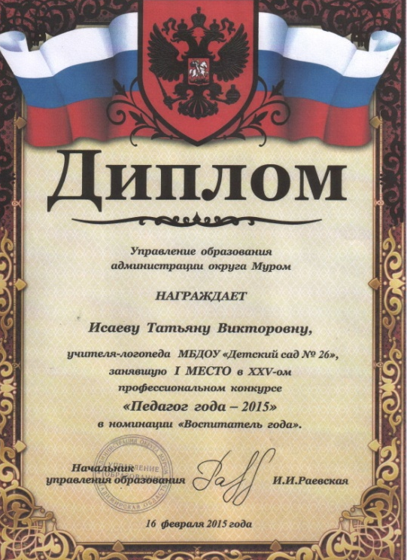
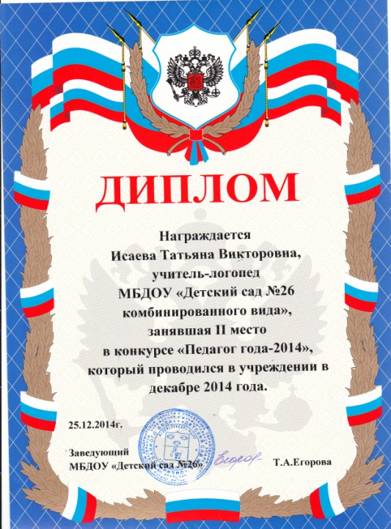

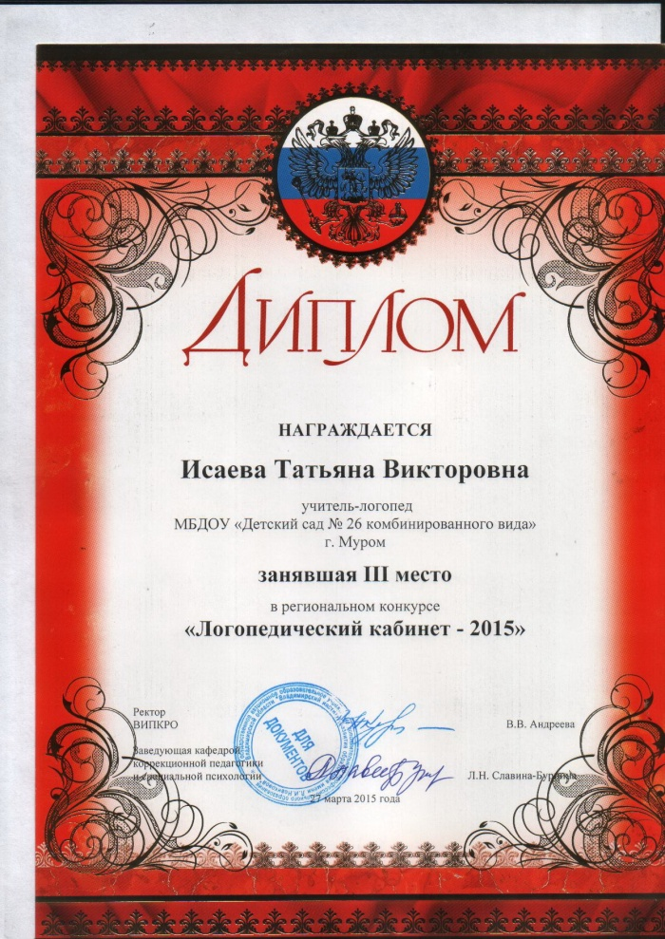
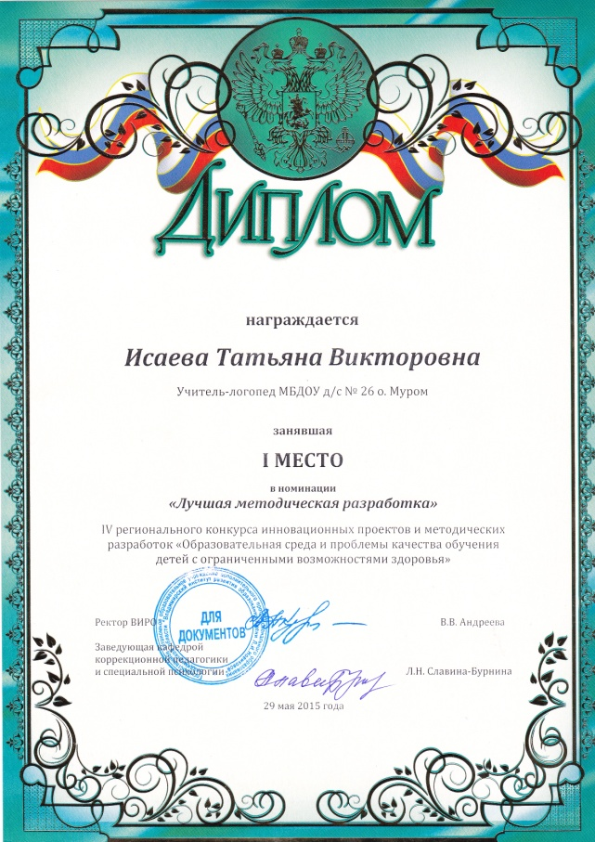

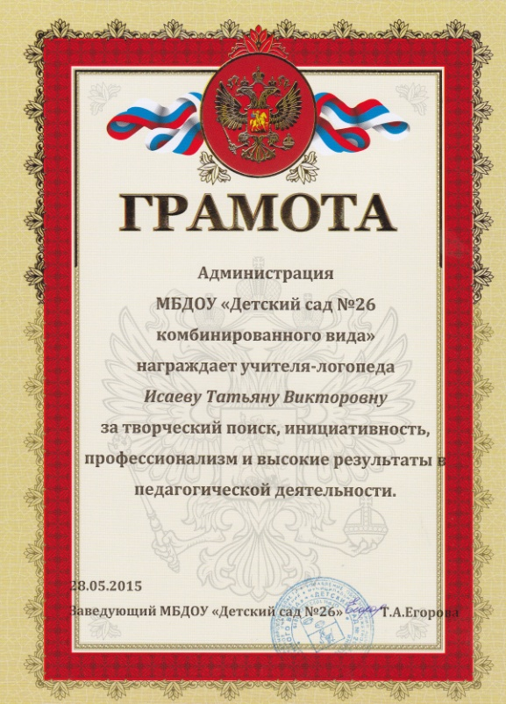
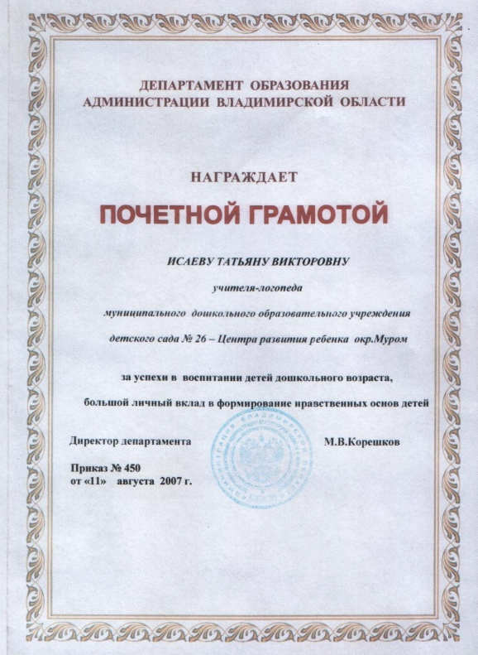
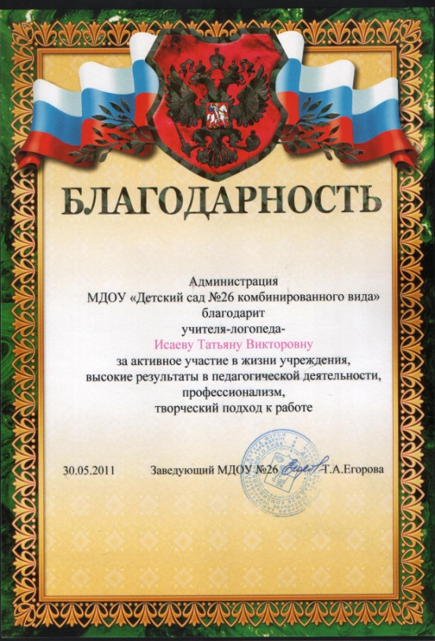
Награды

